Lipoma Bağlı Akut Gelişen Posterior İnterosseos Sinir Sendromu: Olgu Sunumu

Lipoma Causing Acute Posterior Intreosseous Nerve Syndrome: Case Report

Bahar Say

Özel Etimed Hastanesi Nöroloji, Ankara, Türkiye

ÖZET
Posterior interosseos sinir sendromu radial sinirin derin dalının, dirsek ekleminin hemen distalinde gelişen tuzak nöropatisidir ve nadir görülür. Kliniğinde el parmaklarında ekstansiyon kaybı olur. En sık nedeni radius kemiğinin tramvatik kırık ve çıkıkları olup diğer nedenler ise ön kolda yer kaplayan oluşumlar (ganglion, tümöral oluşumlar, romatoid artritde dirsekte gelişen sinovial hipertrofi, kırık sonrası kallus oluşumu, kas hipertrofisi, lipom ) olabilir. Lipomlar ön kol yerleşimli olduğunda parmak ekstensör kaslarında yavaş seyirli bir güçsüzlükle sonuçlanan posterior interosseos sinir basısı yapabilir. Bu yazıda nadir görülen, akut posterior interosseos sinir sendromu gelişen 68 yaşında bir bayan hasta sunulmuş olup, etkilenen bölgede MRG ile lipom saptanmıştır. Tanı ve lokalizasyonda elektronöromiyografinin önemi belirtilmiştir.
Anahtar kelimeler: Posterior interosseos sinir sendromu, lipom, ENMG (Elektronöromiyografi).

ABSTRACT
Posterior interosseous nerve syndrome is an entrapment neuropathy of the deep terminal branch of the radial nerve which develops right at the distal of the elbow joint and it is unusual. In the clinic version there is an extension loss of fingers. It’s most widespread reason being traumatic fractures-dislocations of the radius bone, the other reasons can bulky formations (synovial hypertrophy that develops at the elbow in rheumatoid arthritis, callus formation after fractures, and muscle hypertrophy, lipoma) located in forearm. Lipomas when occurring in the proximal forearm they can compress the posterior interosseous resulting in an insidious onset of weakness of digital extensor muscles. In this case report is about an unusual case of a 68-year-old-woman with a acute posterior interosseous nerve syndrome and lipoma has been detected in the affected area by MRI. We also emphasize the importance of electroneuromyography (ENMG) in diagnosis and localization.
Keywords: Posterior intreosseous nerve syndrome, lipoma, ENMG (Electroneuromyography).

GİRİŞ
Radial sinir lateral epikondil düzeyinde yüzeyel ve derin (posterior interosseos sinir) olmak üzere iki dala ayrılır. Yüzeyel dal saf duyu dalı olup, posterior interosseos sinir ise saf motor daldır. Posterior interosseos sinir ön kolda supinatör kas, ekstensör carpi radialis ve ekstensör digitorum kaslarını innerve eder. Kliniğinde el parmaklarında ekstansiyon paralizisi gözlenir. Sinir en sık travmatik radius kemiği kırık ve çıkıklarında etkilenirken kompresyonu, en sık içinden geçtiği supinatör kas düzeyinde olup, yer kaplayan oluşumlar, lipoma gibi benign yumuşak doku tümörleri, ganglionlar ve sinovia hipertrofisine (romatoid artrit ) bağlıdır. Kliniğinde düşük elden çok düşük parmak bulgusu saptanırken kompresyon nedenli nöropatilerde klinik yavaş gelişmekte ve progressif bir seyir izlemektedir.
Bu yazıda akut gelişen posterior interosseos sinir sendromu olan bir hasta sunulmuş olup tanıda ve lokalizasyon belirlemede elektronöromiyografinin önemi de belirtilmiştir.

OLGU SUNUMU
Altmış sekiz yaşında kadın hasta sol el parmaklarında güçsüzlük şikâyeti ile başvurdu. Bir yıl önce sabah uyandığında, aniden, sol el parmaklarında güçsüzlük fark etmiş. Sol elinin parmaklarını yukarı doğru kaldıramıyormuş. Bu nedenle başvurduğu merkezlerde antienflamatuar tedavi verilmiş, ancak fayda görmemiş. Özgeçmişinde hipertansiyon ve diyabet mevcuttu. Nörolojik muayene de sol el bilek metakarpofarengeal eklem ve interfarengeal eklemlerinde belirgin bir ekstansiyon kaybı (0/5) ve sol elde hafif radial deviasyon mevcuttu.
Hastanın şikâyeti ve muayene bulguları doğrultusunda posterior interosseos sinir sendromu ön tanısı ile ENMG yapıldı. ENMG çalışmasında üst ve alt ekstremitelerde duyu iletimlerinde hızlarda yavaşlama saptandı. Alt ekstremitelerde motor iletimlerde amplitüd ve hızlarda azalma ve F dalga latanslarında uzama saptandı. En dikkat çekici bulgu ise, sol üst ekstremitede süperfisial radial sinir duyu ve sol radial sinir motor iletimleri normal iken sol posterior interosseos sinir motor iletiminde BKAP amplitüdünde düşme ve ileti hızında yavaşlama saptanmasıydı. Buna karşılık sağ posterior interosseos sinir motor ileti çalışması normaldi. İğne çalışmasında solda ekstensör indicis proprius ve ekstensör digitorum kaslarında akut denervasyon bulguları saptanmış olup brachioradial ve triceps kası normal bulundu.
Bu bulgular doğrultusunda ENMG yaygın periferik sensorimotor nöropati zemininde sol posterior interosseos sinirin brachioradialis kası distalinde, ekstensör digitorum innervasyonu öncesindeki parsiyel nöropatisi ile uyumlu olarak yorumlandı ve lezyon yeri belirtilerek sol dirsek ve ön kol MRG istendi.

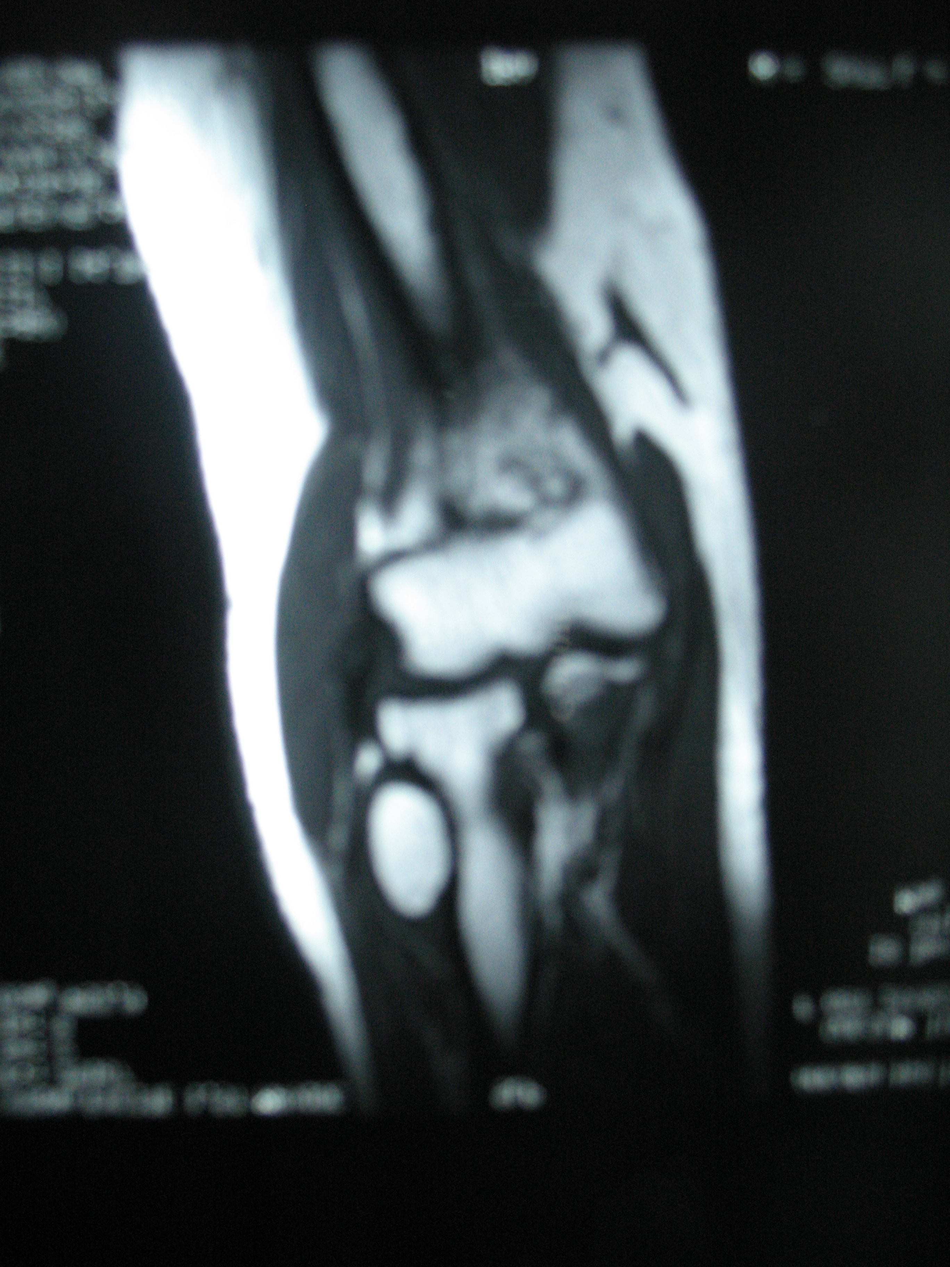
Resim-1: Sol dirsek ve ön kol MRG

MR görüntülemesinde radius proksimali düzeyinde, kemiği çevreleyen, supinator kas ile kemik arasında yaklaşık 30x14x23 mm boyutlarında hafif lobule konturlu, tüm sekanslarda yağ ile izointens baskılamanın gözlendiği lipom ile uyumlu olabileceği düşünülen kitle mevcuttu (Resim 1). Kitle total olarak eksize edildi. Patoloji tarafından lipom olarak değerlendirildi. Hastanın postoperatif muayenesinde sol el metakarpofarengeal ve interfarengeal eklem ekstansiyonunda hafif düzelme mevcuttu.

TARTIŞMA
Posterior interosseos sinirin ön kolda lipom, fibrom, arteriovenöz malformasyon, bursa, ganglion, romatoid artrit veya osteoartritteki sinovial kist gibi nedenlerle nöropatisi görülebilir (1). Kliniğinde el parmaklarında ekstansiyon paralizisi görülür. Tanı, klinik ve muayene ile konur, elektrofizyolojik çalışma ile de doğrulanır. Elektrofizyolojik çalışmalar nontramvatik, palpabl olmayan yumuşak doku tümörlerine bağlı vakalarda tanıda oldukça kullanışlıdır (2).
Lipomlar sık gözlenen benign yumuşak doku tümörleridir ve genellikle subkutan yerleşimli, asemptomatik, nadiren de derin yerleşimli olabilirler. Lipom radius başına komşu ve derin yerleşimli olduğunda interosseos sinir nöropatisine yol açabilmektedir (3). Literatürde lipomun neden olduğu posterior interosseos sinir nöropatisi sınırlı sayıdadır. Bu olgularda parmak ekstansiyonunundaki kayıp tipik olarak yavaş olup, genellikle de progressif bir seyir izlemiştir (4). Bununla birlikte, yalnızca Bugnicort ve arkadaşlarının sunduğu vakada lipoma bağlı posterior interosseos sinir nöropatisi akut olarak gözlenmiş ve bu nedenle tanıda öncelikle akut serebrovasküler hastalık düşünülerek bu yönde tedavi uygulanmıştır. Ancak olgunun iki ay sonraki muayenesinde ön kol posteriorunda motor güçsüzlükte artış ve kas atrofisinin saptanması üzerine tuzak nöropati düşünülüp ENMG ile posterior interosseos sinir nöropatisi tanısı konulmuştur. (5).
Bu yazıda sunulan olguda lipoma bağlı akut posterior interosseos sinir sendromu gözlenmiştir. Akut gelişen klinik, vasküler kompresyon sonucunda, iskemik nedenli olabilir. Bu durumu hastanın diyabeti de kolaylaştırmış olabilir.
Olgunun ENMG, görüntüleme ve patoloji sonucu doğrultusunda nöropati tanısı ve lipom birlikteliği doğrulanmıştır. Nöropati tanısı ve lezyon lokalizasyonunda ENMG’nin önemi büyük olmuştur.

KAYNAKLAR.
- Salama H, Kumar P, Bastawrous S. Posterior interosseos nerve palsy caused by parosteal lipoma: A case report. Case Rep Med. 2010;2010
- Valer A, Carrera L, Ramirez G. Myxoma casuing paralysis of the posterior interosseous nerve. Acta Orthop Belg. 1993;59(4):423-5
- Allagui M, Maghrebi S, Touati B, Koubas M, Hadhri R, Hamdi MF, Abid A. Posterior interosseous nevre syndrome due to intramuscular lipoma. EurOrthop Traumatol.2014;5:75-79.
- Murphy A, Williams J. Posterior interosseous nevre palsy caused by lipoma: A case report. Can J Plast Surg. 2009 Winter,17(4):e42-4
- Bugnicourt JM, Peiter J, Merle PE, Le Gars D. Acute Peripheral nevre compression by a lipoma mimicking stroke. Clin Neurol Neurosurgery. 2009 May,111(4):395-6.

.

